AnwP Lernzielkontrolle FIAE D 19.12.2023

# Fragenübersicht:

**Detaillierte Testergebnisse für Testdurchlauf 1**

|  |  |  |  |  |  |
| --- | --- | --- | --- | --- | --- |
| **Reihenfolge** | **Fragen-**  **ID** | **Fragentitel** | **Maximale**  **Punktezahl** | **Erreichte**  **Punkte** | **Prozent**  **gelöst** |
| 1 | 2903996 | Python Code Evaluation (2) | 5 | 5 | 100.00 % |
| 2 | 2903998 | Python Code Evaluation Verzweigung (2) | 2 | 2 | 100.00 % |
| 3 | 2904007 | Python Function (2) | 2 | 2 | 100.00 % |
| 4 | 2904009 | Python Funktionsparameter (2) | 3 | 3 | 100.00 % |
| 5 | 2904003 | Python Funktion (2) | 3 | 3 | 100.00 % |
| 6 | 2903994 | Python Dictionary Struktur (2) | 5 | 5 | 100.00 % |
| 7 | 2903991 | Python List Operation (2) | 2 | 2 | 100.00 % |
| 8 | 2903993 | Python Listen (2) | 2 | 0 | 0.00 % |
| 9 | 2903992 | Python Zeichenausgabe (2) | 2 | 2 | 100.00 % |
| 10 | 2904006 | Python Ausgabevergleich (2) | 4 | 4 | 100.00 % |
| 11 | 2904001 | Python Dateizugriff (2) | 1 | 1 | 100.00 % |
| 12 | 2904011 | Python Kalkulation (2) | 3 | 3 | 100.00 % |
| 13 | 2904005 | Python Module (2) | 1 | 1 | 100.00 % |
| 14 | 2904010 | Python Increment (2) | 2 | 2 | 100.00 % |
| 15 | 2903997 | Python Code Evaluation Loops (2) | 2 | 2 | 100.00 % |
| 16 | 2904008 | Python Functions (2) | 2 | 2 | 100.00 % |
| 17 | 2904004 | Python Funktionen (2) | 5 | 2.5 | 50.00 % |
| 18 | 2903999 | Python Code Evaluation Listen (2) | 5 | 5 | 100.00 % |
| 19 | 2904002 | Python Dictionary (2) | 5 | 5 | 100.00 % |
| 20 | 2904000 | Python Code Evaluation Wahrheitswerte (2) | 2 | 0 | 0.00 % |

**Testergebnis in Punkten**: 51.5 von 58 (88.79 %)

# Detaillierte Fragenübersicht mit Antworten nach Vorgabe Viona:

**Bestmögliche Lösungen (Vorgabe Viona)**

1. 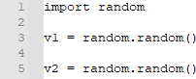**Angenommen, folgender Code wird fehlerfrei ausgeführt (2903996):**
   * len(random.sample([1,2,3],2)) > 2
   * v1 == v2
   * random.choice([1,2,3]) > 0
   * v1 < 1
2. 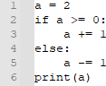**Was ist der erwartete Output des folgenden Codes? (2903998)**
   * 3
   * 1
   * 2
   * Der Code ist fehlerhaft
3. 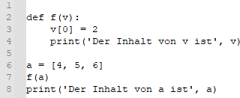**Betrachten Sie folgenden Code: (2904007)**

Ist der Inhalt von "v" und "a" gleich?

* + Ja
  + Nein
  + V und A sind nicht vergleichbar
  + Es entsteht ein Laufzeitfehler

1. 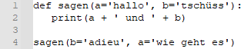**Betrachten Sie folgenden Code: (2904009)**

Was wird ausgegeben ?

* + wie geht es und adieu
  + adieu und wie geht es
  + hallo und tschüss
  + hallo und wie geht es
  + adieu und tschüss

1. 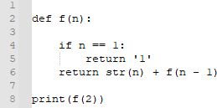**Was ist der erwartete Output des folgenden Codes? (2904003)**
   * 21
   * 12
   * 3
   * Der Code ist fehlerhaft
2. **Für Ihr Projekt benötigen Sie Daten, die als einfaches Telefonbuch dienen können. Wählen Sie 2 syntaktisch richtige Ausdrücke, die Sie dazu verwenden können: (2903994)**
   * buch={'Home': 33322555, 'Work': 33377221}
   * buch={'Home': '0033322555', 'Work': '0033377221'}
   * buch={Home: '0033322555', Work: '0033377221'}
   * buch={Home: 0033322555, Work: 0033377221}
3. Ein Bild, das Text, Screenshot, Schrift, Reihe enthält.  Automatisch generierte Beschreibung**Betrachten Sie folgenden Code: (2903991)**

Was ist die erwartete Ausgabe?

* + [1, 0, 3, 0, 5, 0, 7, 0, 9, 0, 11, 0]
  + [1, 3, 5, 7, 9, 11]
  + [0, 0, 0, 0, 0, 0]
  + [11, 9, 7, 5, 3, 1]
  + [11, 0, 9, 0, 7, 0, 5, 0, 3, 0, 1]

1. 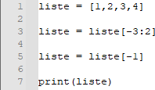**Was ist der erwartete Output des folgenden Codes? (2903993)**
   * 1
   * 4
   * 2
   * 3
2. 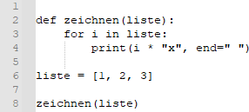**Betrachten Sie folgenden Code:** (**2903992)**

Was ist der erwartete Output?

* + x xx xxx
  + x xx xx
  + xxx xx x

1. 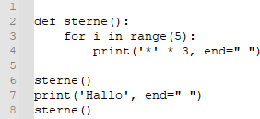**Betrachten Sie folgenden Code: (2904006)**

Welche Ausgabe entspricht gleichzeitig dem Ergebnis von Code 1 und 2?

* + *** *** *** *** *** Hallo *** *** *** *** ***
  + ** ** ** ** ** Hallo ** ** ** ** **
  + * * * * * Hallo * * * * *

1. **Angenommen, *s* ist ein offener Stream zum Lesen. Welches Verhalten erwarten Sie von der folgenden Code-Zeile? (2904001)**



* + Eine Zeile der Datei wird ausgelesen und auf dem String c gespeichert
  + Der gesamte Inhalt der Datei wird ausgelesen und auf dem String c gespeichert
  + Es wird nur ein Character ausgelesen und auf dem String c gespeichert
  + Ein Disk Sektor (512 byte) werden ausgelesen und auf dem String c gespeichert

1. 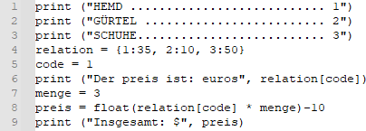**Betrachten Sie folgenden Code: (2904011)**

Ich kaufe drei Hemden. Wieviel kostet es Insgesamt?

* + 95
  + 105
  + 150
  + 140

1. **Kann ein Modul wie normaler Code ausgeführt werden? (2904005)**
   * Das hängt von der Python-Version ab
   * Nein, das ist nicht möglich. Ein Modul kann importiert, aber nicht ausgeführt werden.
   * Ja. Und es wird zwischen einem Import und normaler Ausführung unterschieden.
   * Ja. Aber es wird nicht zwischen import und normaler Ausführung unterschieden.
2. 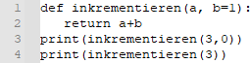**Betrachten Sie folgenden Code: (2904010)**

Ist inkrementieren(3, 2) == inkrementieren(3) ?

* + Ja
  + Nein
  + Es entsteht ein Laufzeitfehler

1. 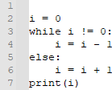**Welcher Wert wird ausgegeben? (2903997)**
   * 1
   * 0
   * 2
   * Die Variable ist nicht verfügbar
2. 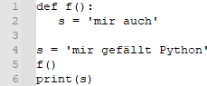**Betrachten Sie folgenden Code: (2904008)**

Was wird ausgegeben ?

* + mir gefällt Python
  + mir auch
  + mir nicht

1. Ein Bild, das Text, Schrift, Screenshot, weiß enthält.  Automatisch generierte Beschreibung**Betrachten Sie folgenden Code: (2904004)**

Welche der folgenden Invokationen der Funktion sind richtig?

* + Fun(b=1)
  + Fun(a=0)
  + Fun(b=1,0)
  + Fun(1)

1. **Angenommen, folgender Code wird fehlerfrei ausgeführt. Welche der folgenden Vergleiche sind *FALSE?* (2903999)**

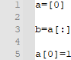

* + len(a) == len(b)
  + a[0] -1 == b[0]
  + a[0] == b[0]
  + b[0] -1 == a[0]

1. 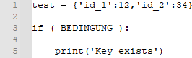**Betrachten Sie folgenden Code: (2904002)**

Mit welcher Bedingung lässt sich explizit überprüfen, ob ein bestimmter *'key'* in einem Dictionary namens *test* existiert?

* + 'id_1' in test
  + test['id_1'] != None
  + test.exists('id_1')
  + 'id_1' in test.keys()

1. 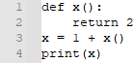**Was ist das erwartete Verhalten des folgenden Codes? (2904000)**
   * Laufzeitfehler in Zeile 1
   * Laufzeitfehler in Zeile 1
   * Laufzeitfehler in Zeile 1
   * Ausgabe: 3